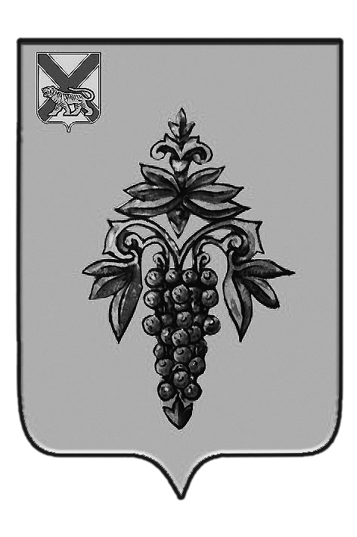

АДМИНИСТРАЦИЯ
ЧУГУЕВСКОГО МУНИЦИПАЛЬНОГО РАЙОНА
ПРИМОРСКОГО КРАЯ

ПОСТАНОВЛЕНИЕ

24 августа 2015 года 419-НПА
_______________ с. Чугуевка № _______________

Об утверждении Положения «О порядке установления и взимания родительской платы за присмотр и уход за детьми, осваивающими образовательные программы дошкольного образования,
в муниципальных образовательных организациях, осуществляющих образовательную деятельность на территории Чугуевского
муниципального района»

В соответствии со статьей 65 Федерального закона от 29 декабря 2012 года № 273-ФЗ «Об образовании в Российской Федерации», руководствуясь письмом Министерства образования и науки Российской Федерации от 31.07.2014 № 08-1002 «О направлении методических рекомендаций», статьёй 32 Устава Чугуевского муниципального района, администрация Чугуевского муниципального района

ПОСТАНОВЛЯЕТ:

1. Утвердить Положение «О порядке установления и взимания родительской платы за присмотр и уход за детьми, осваивающими образовательные программы дошкольного образования, в муниципальных образовательных организациях, осуществляющих образовательную деятельность на территории Чугуевского муниципального района» (Приложение).
2. Настоящее постановление вступает в силу после официального опубликования в Чугуевской районной газете «Наше время».

Глава Чугуевского
муниципального района,
Глава администрации А.А. Баскаков
Приложение
к постановлению администрации
Чугуевского муниципального
района
от 24.08.2015 № 419-НПА

Положение «О порядке установления и взимания родительской платы за присмотр и уход за детьми, осваивающими образовательные программы дошкольного образования, в муниципальных образовательных организациях, осуществляющих образовательную деятельность на территории Чугуевского муниципального района»

1. Общие положения
1.1. Положение «О порядке установления и взимания родительской платы за присмотр и уход за детьми, осваивающими образовательные программы дошкольного образования, в муниципальных образовательных организациях, осуществляющих образовательную деятельность на территории Чугуевского муниципального района» разработано в соответствии с Федеральным законом от 29.12.2012 № 273-ФЗ «Об образовании в Российской Федерации», на основании Федерального закона от 06.10.2003 № 131-ФЗ «Об общих принципах организации местного самоуправления в Российской Федерации», Устава Чугуевского муниципального района.
1.2. Настоящее Положение определяет порядок установления и взимания родительской платы за присмотр и уход за детьми, осваивающими образовательные программы дошкольного образования, в муниципальных образовательных организациях, осуществляющих образовательную деятельность на территории Чугуевского муниципального района (далее - родительская плата, Организация).
1.3. Родительская плата используется Организацией целевым образом на частичное возмещение затрат на присмотр и уход за детьми в дошкольной образовательной организации.
1.4. Вопросы, не урегулированные настоящим Положением, решаются в соответствии с действующим законодательством.

2. Порядок установления и взимания родительской платы

2.1. Под присмотром и уходом за детьми понимается комплекс мер по организации питания и хозяйственно-бытового обслуживания детей, обеспечению соблюдения ими личной гигиены и режима дня. Перечень расходов, включаемых в состав затрат на присмотр и уход за детьми, устанавливается методикой расчета стоимости услуги по реализации основной общеобразовательной программы дошкольного образования, утверждаемой постановлением администрации Чугуевского муниципального района.
Постановлением администрации Чугуевского муниципального района утверждаются следующие методики:
- расчета нормативных затрат на оказание услуги по реализации основной общеобразовательной программы дошкольного образования (включая расходы на создание условий для осуществления присмотра и ухода за детьми);
- расчета размера родительской платы за присмотр и уход за детьми, осваивающими образовательные программы дошкольного образования;
- расчета нормативных затрат на оказание услуги по присмотру и уходу за детьми, осваивающими образовательные программы дошкольного образования, из категории семей, для которых установлены льготы по снижению или отмене родительской платы;
- порядок установления категории родителей (законных представителей), которые освобождаются от оплаты услуг по присмотру и уходу или для которых размер платы снижается, порядок снижения размера платы.
2.2. Ежегодно размер родительской платы в Организациях может быть увеличен не более, чем на индекс роста потребительских цен (коэффициент инфляции).
2.3. Размер родительской платы родителей (законных представителей) за присмотр и уход за детьми, осваивающими образовательные программы дошкольного образования утверждается постановлением администрации Чугуевского муниципального района.
2.4. Родители (законные представители несовершеннолетних воспитанников) обязаны вносить родительскую плату до 10-го числа текущего месяца за предыдущий месяц путем перечисления денежных средств на лицевой счет Организации.
2.5. Для оплаты родителям (законным представителям) выписывается квитанция, в которой указывается общая сумма родительской платы с учетом посещения ребенка в месяц.
2.6. Размер родительской платы определяется исходя из общих затрат по присмотру и уходу за детьми в Организациях с учетом длительности их пребывания, а также режима работы Организации. Не допускается включение расходов на реализацию образовательной программы дошкольного образования, а также расходов на содержание недвижимого имущества Организаций, в родительскую плату.
2.7. Плата родителей (законных представителей) взимается вне зависимости от количества выходных (нерабочих праздничных) дней в месяце.
2.8. Родительская плата взимается в полном размере во всех случаях, за исключением случаев непосещения ребенком Организации по болезни, карантину, в оздоровительный период (сроком до 75 календарных дней в летние месяцы), при закрытии Организации на ремонтные и (или) аварийные работы, в период отпуска родителей (законных представителей), период регистрации родителей (законных представителей) в центрах занятости населения, а также в иных случаях, предусмотренных действующим законодательством, на основании письменного заявления одного из родителей (законных представителей), или документов, подтверждающих отсутствие ребенка. Обязанность предоставления подтверждающих документов возлагается на родителей (законных представителей).
2.9. Внесенная плата за дни непосещения ребенком Организации засчитывается при оплате за следующий месяц или подлежит возврату. Днями непосещения считаются дни, следующие после дня уведомления родителем (законным представителем) администрации Организации о невозможности посещения ребенком данной Организации.
Возврат родителям (законным представителям) излишне начисленной и внесенной суммы родительской платы осуществляется по письменному заявлению одного из родителей (законных представителей) ребенка на их лицевой счет, открытый в кредитной организации. По желанию родителей (законных представителей) ребенка излишне внесенная сумма может быть зачтена в счет родительской платы, взимаемой на следующий месяц посещения ребенком Организации.
2.10. В случае отсутствия ребенка в Организации без уважительных причин родительская плата взимается в полном объеме.
2.11. В случае не поступления оплаты за присмотр и уход за ребёнком в Организации в указанный срок к родителям (законным представителям) применяются меры, определённые действующим законодательством и договором между родителями (законными представителями) и администрацией Организации.
2.12. Ответственность за своевременное поступление родительской платы за присмотр и уход за ребёнком в Организации возлагается на его руководителя.
2.13. Плата родителей (законных представителей) расходуется Организацией самостоятельно в соответствии с действующим законодательством Российской Федерации и настоящим Положением.

